Администрация Белозерского муниципального округа

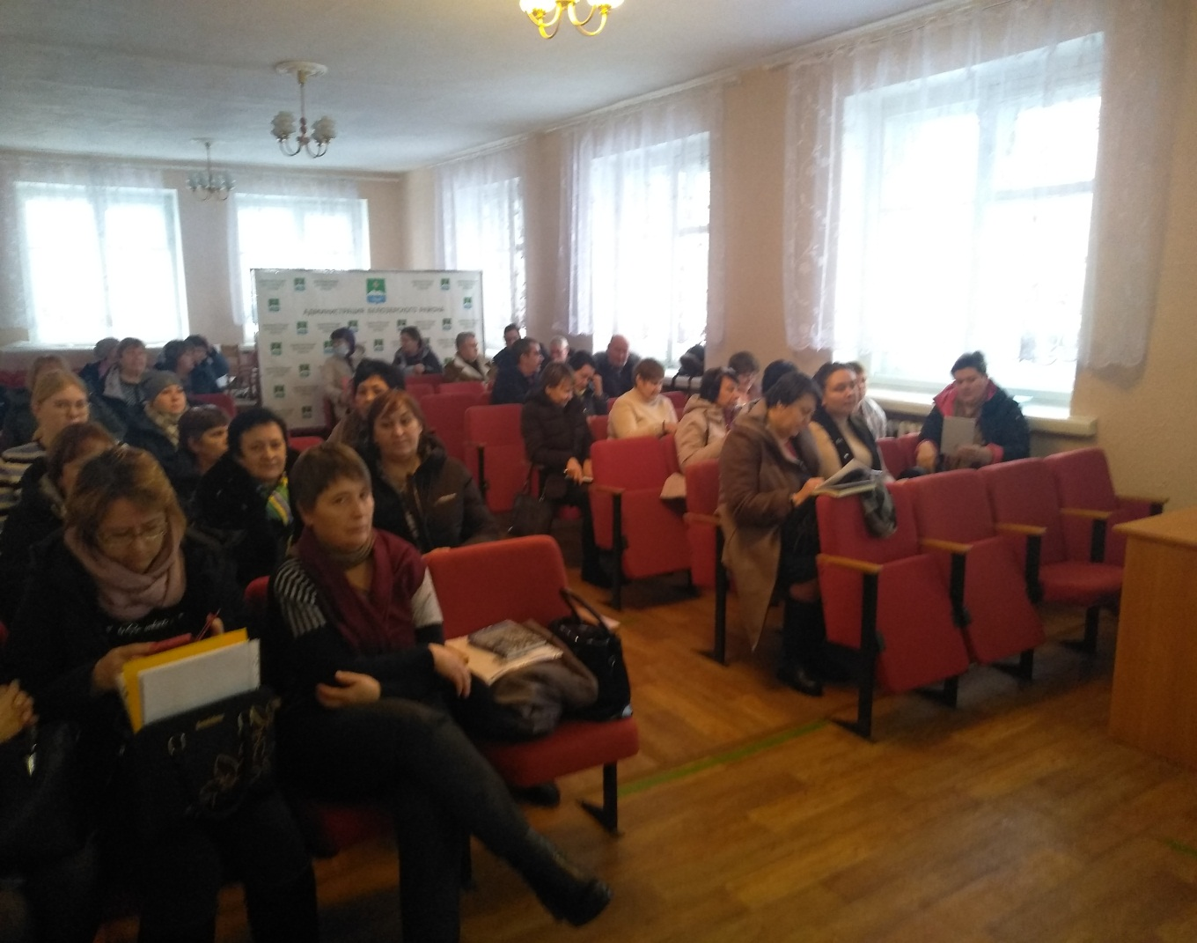

15 ноября 2022 года в 10 часов в актовом зале Администрации Белозерского муниципального округа состоялось обучение по Охране труда и Пожарной безопасности. В обучении приняли участие 78 специалистов всех уровней. Обучение проводили АиС «Центр Охраны труда» города Кургана.

